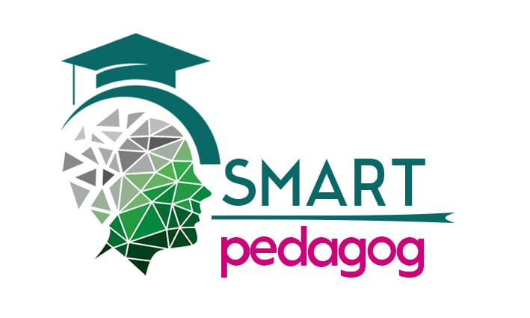

**ПРЕЗЕНТАЦИЯ**

педагогического образовательного портала

**www.smart-pedagog.kz**

С ростом технологических инструментов уровень цифровизации за последнее десятилетие в области образования значительно изменился. Взаимосвязь и взаимозависимость между технологиями и современной системой образования являются ключевыми особенностями этой трасформации. Развитие критического мышления общепризнано как очень важный этап во всех областях обучения, в том числе и при дистанционном обучении.

Сегодня, необходимо готовить будущих педагогов, как конкурентоспособных личностей, проникающих в мировое образовательное пространство. Очевидно, что подготовка таких личностей основывается на компетентностных цифровых и креативныхспособностях человека, будущего педагога.

В рамках исследовательского проекта AP09259497 «Совершенствование системы педагогического образования в новой реальности Казахстана: технолого-методические аспекты формирования цифровых компетенций будущих педагогов при дистанционном обучении РК» был представлен педагогический образовательный портал **www .smart-pedagog.kz.**

В мероприятии приняли участие проректор по исследованиям и международным связям Таразского регионального университета имени М.Х. Дулати **Нурмуханбет Данияр Искакулы**; Профессор Казахского национального педагогического университета имени Абая, доктор педагогических наук, известный в Казахстане ученый **Амирова А.С.**; Профессор Казахского национального женского педагогического университета, кандидат педагогических наук **Жубандыкова А.М.**; Профессор Карагандинского университета имени Е.А. Букетова, кандидат педагогических наук **Бейсенбекова Г.Б**; кандидат педагогических наук, заведующая кафедрой современной педагогики и психологии Южно-Казахстанского университета им. М. Ауэзова **Булетова Л.А.**;кандидат педагогических наук, доцент кафедры «Специальная и социальная педагогика» Таразского регионального университета имени М.Х. Дулати **Калматаева А.М**., а так же молодые ученые, будущие учителя.

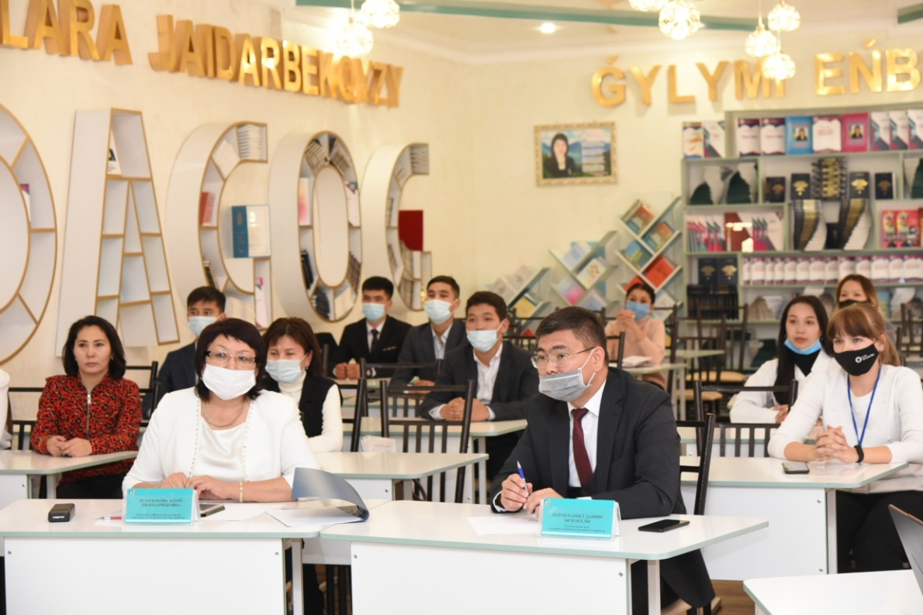

Открыл презентацию педагогического образовательного портала **www.smart-pedagog.kz** Данияр Искакулы.

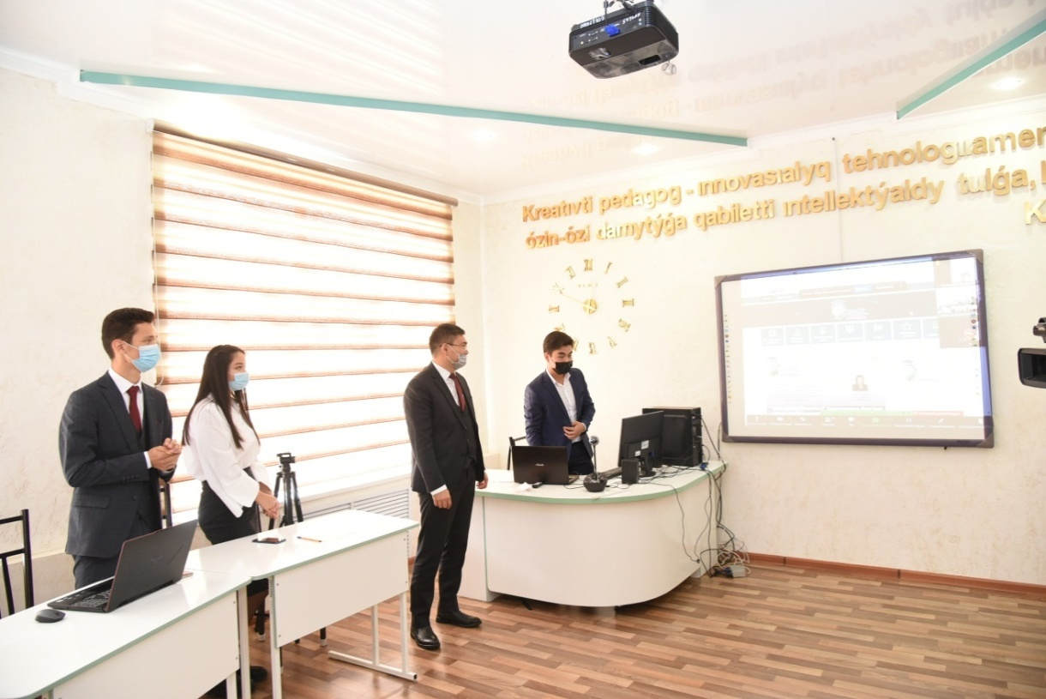

О структуре, дидактических особенностях, принципах работы педагогического образовательного портала **www.smart-pedagog.kz**, выступили заведующая кафедрой «Педагогика», доктор педагогических наук, профессор **Бузаубакова Клара Жайдарбековна** и руководитель сектора открытого образования отдела дистанционного образования **Маковецкая Анастасия Андреевна.**

Педагогический портал имеет интуитивно понятный интерфейс доступный на трех языках: казахском, русском и английском.

[**www.smart-pedagog.kz** -](http://www.smart-pedagog.kz-) это виртуальная платформа со структурированно-представленной видео и текстовой информацией, позволяющей будущим педагогам повысить цифровую и творческую компетентность, развить умение аналитического мышления при поиске и обработке информации.

Преимущество предлагаемого портала педагогического образования заключается в том, что в новой реальности Казахстана это интеллектуальная инновационная виртуальная образовательная платформа, которая обеспечивает доступ ко всем образовательным ресурсам для обеспечения дистанционного обучения и повышения квалификации.

Цифровой педагогический кампус SMART-БУДУЩИЙ ПЕДАГОГ предназначен для развития цифровых и креативных компетенций будущих педагогов при подготовке педагогических кадров в Республике Казахстан и будет обеспечивать доступ к 8 педагогическим онлайн- ресурсам:

1) **SMART онлайн-педагогическая мастерская** (педагогический центр) – где будущие педагоги в результате просмотра, анализа, апробации в период педагогической практики видео уроков учителей-новаторов Казахстана, России и других ведущих зарубежных стран узнают различные грани и удивительные (тайные) секреты педагогической профессии.;

2) **SMART онлайн – педагогическая студия**, где будущие педагоги получают начальные необходимые знания, умения и навыки для записи своих первых инновационных онлайн-уроков в формате видео.

3) **SМАРТ онлайн – педагогическая электронная библиотека**, где приобретают необходимые знания и навыки по специальности и предмету через Интернет-ресурсы.

4) **SМАРТ онлайн – методическая копилка**, где будущие педагоги получат необходимые IT-компетенции по изучению, применению, обобщению передового инновационного педагогического опыта лучших педагогов Казахстана, России и других ведущих зарубежных стран.

5) **SMART онлайн-коучинг**, где будущие педагоги приобретают необходимые компетенции для проведенияна профессиональном уровне педагогического коучинга, тренинга по актуальным вопросам педагогики, киберпедагогики, медиапедагогики, цифровой педагогики.

6) **SMART онлайн-коворкинг-центр** – открытая площадка для креативных педагогов и будущих педагогов; педагогический хакатон для образовательных стартап-проектов; симуляционный центр для креативных будущих педагогов для обмена своим опытом и идеями; здесь SMART-БУДУЩИЙ ПЕДАГОГ приобретает креативные компетенции, необходимые для проведения инновационных исследований и исследовательских проектов по актуальным вопросам педагогики, киберпедагогики, медиапедагогики, цифровой педагогики.

7) **SMART виртуальная онлайн-лаборатория** – где будущие педагоги имеют возможность выполнять лабораторные работы в виртуальной среде.

8) **SMART цифровой контент** – SMART-БУДУЩИЙ ПЕДАГОГ разрабатывает электронный контент по своему предмету.

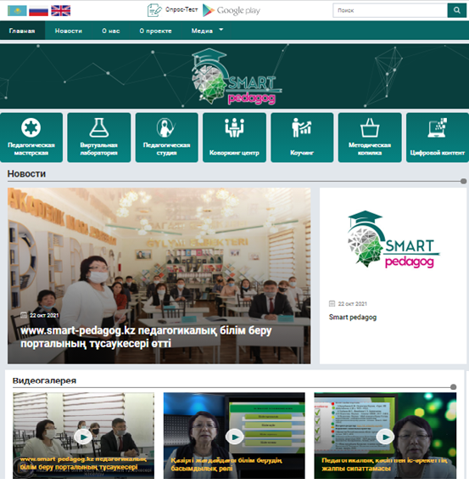

Также доступны два блока: **Фотогалерея** и **Видеогалерия**, где размещены фотоматериалы встреч и семинаров, проводимых в рамках проекта, а также видеолекции руководителя проекта Клары Жайдарбековны по дисциплине «Педагогика», разработанные на базе студии видеозаписи отдела дистанционного образования Dulaty University.

Для определения уровня цифровых креативных компетенций будущих педагогов в Республике Казахстан разработано мобильное приложение **SMART-БУДУЩИЙ ПЕДАГОГ**, содержащее два модуля: онлайн-тест и опрос. Кроме того, для охвата большего числа респондентов вышеупомянутое приложение доступно в веб-режиме через специальную платформу. Ссылки для доступа к веб-версии и к мобильному приложению размещены на портале педагогического образования [**www.smart-pedagog.kz**](http://www.smart-pedagog.kz)

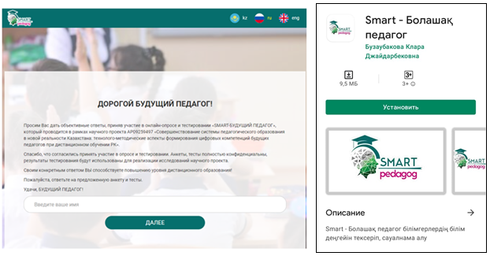

Педагогический образовательный портал, являясь инновационным решением в области повышения профессиональных и IT-компетенций будущих учителей, внесет весомый вклад в совершенствование системы педагогического образования.

|  |  |
| --- | --- |
|  | **МАКОВЕЦКАЯ**  **Анастасия Андреевна**  **Таразский региональный университет им.М.Х.Дулати, руководитель сектора открытого образования отдела дистанционного образования,**  **участник проекта AP09259497** |